1. Download Store procedure who is active di: <https://github.com/amachanic/sp_whoisactive>

Atau di github ini.

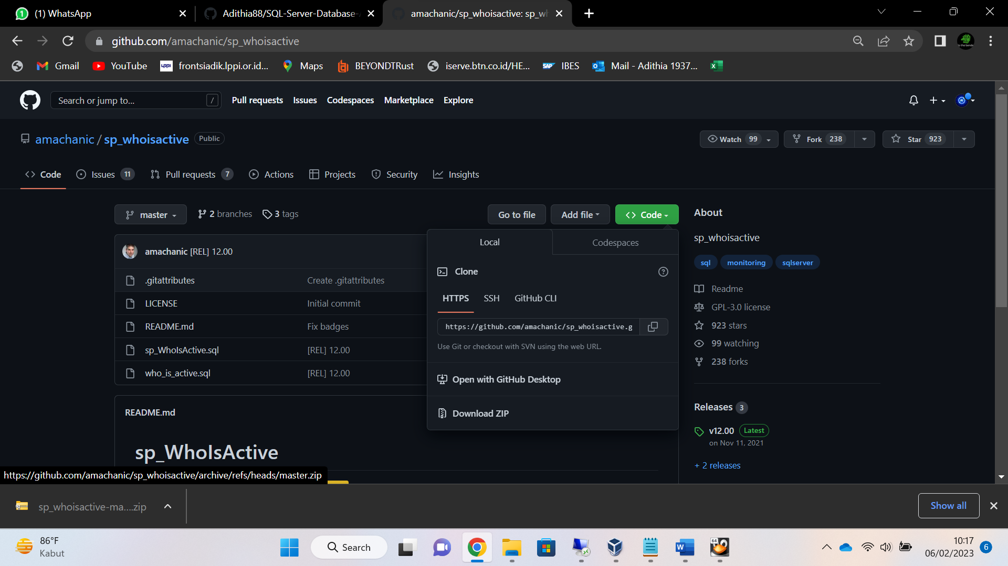

1. Jalankan file who_is_active.sql pada ssms dan execute

1. test query: sp_whoisactive;

1. Jika ada yang block terlihat pada blocking_session_id dan berapa lama query itu berjalan , Analisa Bersama tim dan jika diperlukan gunakan query kill

Command : kill [session_id] ;

Contoh : kill 88 ;